Aktualizacja: 29.10.2020, 07:07

Publikacja: 29.10.2020

<https://www.rp.pl/Koronawirus-SARS-CoV-2/201029278-Czechy-344-proc-pozytywnych-testow-na-COVID-w-ciagu-doby.html>

# Czechy: 34,4 proc. pozytywnych testów na COVID w ciągu doby

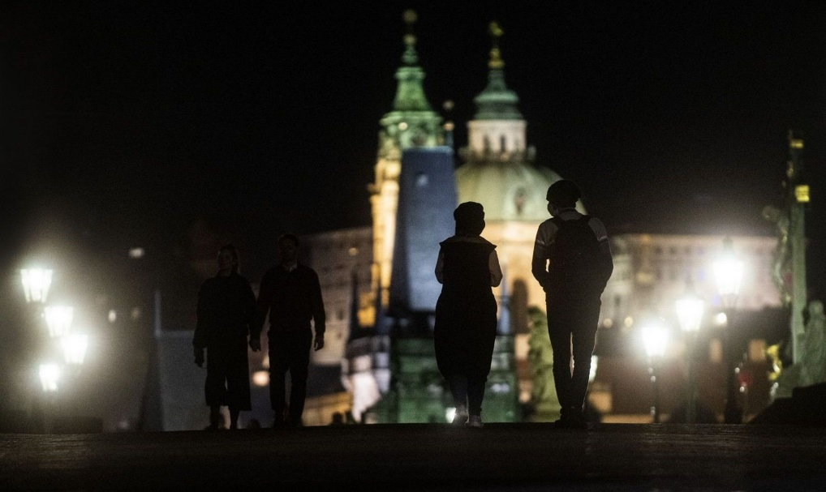

AFP

[Artur Bartkiewicz](https://www.rp.pl/autor/98767/artur-bartkiewicz)

W ciągu ostatniej doby w Czechach wykryto 12 977 zakażeń koronawirusem SARS-CoV-2 - mniej niż dobę wcześniej, gdy w Czechach wykryto 15 633 zakażenia.

Liczba aktywnych przypadków zakażenia koronawirusem w Czechach wynosi obecnie 174 965 - wynika z danych czeskiego resortu zdrowia.

Od początku epidemii w Czechach wykryto ok. 297 tysięcy zakażeń koronawirusem. Do zdrowia wróciło jak dotąd 119 400 osób.

Liczba ofiar COVID-19 w Czechach wynosi obecnie 2675 - w ciągu doby liczba ta zwiększyła się o 74, ale dane na temat zgonów chorych na COVID-19 w ciągu ostatniej doby nadal są uzupełniane.

Dobę wcześniej stwierdzono w Czechach rekordową liczbę zgonów chorych na COVID w ciągu 24 godzin - 146. Od ubiegłej środy codziennie liczba chorych na COVID-19 w ciągu doby codziennie przekracza 100.

We wtorek w Czechach wykonano ponad 45 tysięcy testów na obecność koronawirusa - 34,4 proc. z nich dało wynik pozytywny (to największy odsetek pozytywnych testów przeprowadzonych w ciągu doby od początku epidemii w Czechach).

Premier Czech Andrej Babisz wezwał w środę obywateli do przestrzegania obowiązujących w kraju obostrzeń, aby uniknąć sytuacji, w której system ochrony zdrowia nie poradzi sobie z rosnącą liczbą zakażeń.

[W Czechach od 28 października obowiązuje godzina policyjna - od 21 do 5. Sklepy spożywcze i sklepy z artykułami pierwszej potrzeby muszą być zamykane o 20.](https://www.rp.pl/article/20201028/SWIAT/201029344)